2019年韶关市国民经济和社会发展统计公报

韶关市统计局 国家统计局韶关调查队
2020年3月23日

2019年，韶关坚持以习近平新时代中国特色社会主义思想为指导，深入贯彻落实习近平总书记对广东重要讲话、重要指示批示精神，认真落实党中央、国务院和省委、省政府决策部署，深入贯彻新发展理念，坚持稳中求进工作总基调，统筹做好稳增长、促改革、调结构、惠民生、防风险、保稳定各项工作，全面建成小康社会取得重大进展。
- 综合
年末常住人口303.04万人，比上年增加3.28万人，增长10.94‰。城镇常住人口173.93万人、占常住人口的比重57.4%，比上年末提高0.9个百分点；农村常住人口129.11万人、占常住人口的比重42.6%，比上年末降低0.9个百分点。年末户籍人口337.2万人，其中城镇人口151.5万人，户籍人口城镇化率44.9%。全年出生人口3.05万人，出生率11.52‰；死亡人口1.99万人，死亡率7.51‰；自然增长人口1.06万人，人口自然增长率4‰。
年末工商登记注册的私营企业和个体户从业人员40.76万人。全年城镇新增就业人数3.03万人，城镇失业人员再就业2.28万人，其中就业困难人员再就业2317人。城镇登记失业率2.11%，比上年下降0.19个百分点。
经广东省统计局统一核算，2019年全市实现地区生产总值（初步核算数）1318.4亿元，比上年增长6.0%。人均地区生产总值4.37万元（按年平均汇率折算为6341美元），增长5.1%。
2019年，第一产业增加值174.4亿元，增长5.1%，对地区生产总值增长的贡献率为11%；第二产业增加值443.4亿元，增长4.5%，对地区生产总值增长的贡献率为24.5%；第三产业增加值700.6亿元，增长7.1%，对地区生产总值增长的贡献率为64.5%。三次产业结构比重由2018年的12.8:34.7:52.5调整为13.2:33.6:53.2。分区域看：市区生产总值653.26亿元、增长5.8%，占全市地区生产总值49.5%，人均地区生产总值6.19万元（8975美元）；县域生产总值665.15亿元、增长6.4%，占全市50.5%，人均地区生产总值3.4万元（4922美元）。现代产业中，先进制造业增加值117.16亿元、增长7.2%，现代服务业增加值318.84亿元、增长3.2%。
韶关市区居民消费价格比上年上涨2.9%。其中，消费品价格上涨3.5%，服务价格上涨1.7%。消费价格中，食品烟酒价格上涨7.6%、衣着价格下降5.1%、居住价格上涨0.8%、生活用品及服务价格上涨0.8%、交通和通信价格下降0.5%、教育文化和娱乐价格上涨1.1%、医疗保健价格上涨4.8％、其他用品和服务价格上涨2.7%。全市工业品出厂价格下降0.2%。

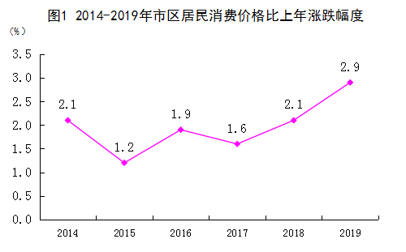
全年地方一般公共预算收入101.0亿元、增长6.7%，其中税收收入58.6亿元、下降2.6%。地方一般公共预算支出382.6亿元，增长12.8%。民生支出占财政支出的比重75.7%，比上年提高1.53个百分点。
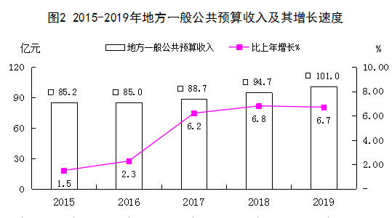
二、农业

全年农林牧渔业总产值286.85亿元，增长4.3%。其中，农业增长7%，林业增长5.1%，畜牧业下降3.9%，渔业增长3.1%。
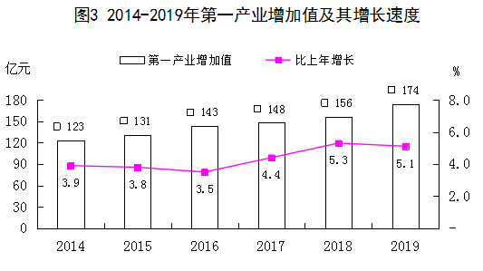
全年粮食作物播种面积174万亩，增长0.6%；甘蔗种植面积4.39万亩，增长1.3%；油料种植面积59.88万亩，增长4.2%；烟叶种植面积12.96万亩，下降4%；蔬菜种植面积78.43万亩，增长5.7%。
表1 2019年主要农产品产量
农产品名称 | 计量单位 | 产量 | 比上年±%
粮食 | 万吨 | 72.61 | 5.5
其中：稻谷 | 万吨 | 66.58 | 5.9
蔬菜 | 万吨 | 127.26 | 6.6
甘蔗 | 万吨 | 30.22 | 2.3
花生 | 万吨 | 13.1 | 3.7
烟叶 | 万吨 | 2.13 | -3.3
水果 | 万吨 | 63.3 | 6.1
茶叶 | 吨 | 7196 | 16.3
蚕茧 | 吨 | 8029 | -2.3
肉类 | 万吨 | 20.9 | -5.5
其中：猪肉 | 万吨 | 14.95 | -12.5
水产品 | 万吨 | 8.32 | 2.7
农村用电量11.28亿千瓦时，增长17.5%；化肥施用量（折纯）9.49万吨，下降1.9%。

三、工业和建筑业
全部工业增加值367.78亿元，增长5.3%。年末规模以上工业企业454个，规模以上工业增加值333.57亿元，增长4.7%。在规模以上工业中，国有及国有控股工业增加值188.21亿元，增长4.1%。股份制工业281.81亿元，增长5.5%；民营工业100.12亿元，增长8.8%；外商及港澳台工业47.03亿元，增长0.1%。轻工业增加值95.04亿元，持平；重工业增加值238.53亿元，增长7.1%。年末产业转移园规模以上工业企业300个，规模以上工业增加值124.06亿元，增长6.4%。
主要行业工业增加值：制药工业下降4%，钢铁工业增长14.1%，机械工业增长11.6%，玩具工业增长7.3%，电力工业增长7.6%，烟草工业下降1.3%，有色金属工业增长2.1%。
表2 2019年规模以上工业主要产品产量
产品名称 | 计量单位 | 产量 | 比上年±%
成品钢材 | 万吨 | 818.47 | 19.8
十种有色金属 | 万吨 | 28.47 | 7.1
发电量 | 亿千瓦小时 | 176.89 | 2.3
其中：火电 | 亿千瓦小时 | 142.11 | -5.5
水电 | 亿千瓦小时 | 26.65 | 52.6
水泥 | 万吨 | 808.47 | 4.6
滚动轴承 | 万套 | 299.7 | -19
布 | 万米 | 5257 | -34.2
糖 | 吨 | 9968 | 10.7
卷烟 | 亿支 | 206 | 3.8
其中：一、二类烟 | 亿支 | 16.8 | 30
人造板 | 万立方米 | 117.95 | -10.1
机制纸及纸板 | 万吨 | 5.37 | -10.7
全年规模以上工业企业资产贡献率10.93%，资产保值增值率113.52%，资产负债率60.21%，成本费用利润率6.83%。主营业务收入1150.29亿元、增长4.5%。利税总额159.16亿元、下降11%。利润总额73.84亿元、下降16.8%，其中亏损企业亏损额10.48亿元、下降24.2% 。
全年建筑业增加值76.31亿元、增长0.1%。年末资质建筑企业184个，完成建筑业总产值213.35亿元、增长5.7%。

四、固定资产投资
全年完成固定资产投资增长3.6%。按投资主体分：国有及国有控股经济投资增长6.4%；外商及港澳台经济投资下降26%；民营经济投资增长4.1%。按产业完成投资分：第一产业下降21.2%；第二产业中的工业增长7.3%；第三产业增长3%，其中房地产开发完成投资下降1.6%。
市重点建设项目完成投资379.93亿元，完成年度计划的117.8%。建成广东粤电韶关发电厂灰场光伏项目、韶关育威中等职业学校迁建工程、金志利公司实型精密锻造件生产项目等19个项目，新开工建设莞韶双创中心二期项目、曲江区食用菌产业园、丹霞山南部片区建设项目等61个项目。高速公路“133”工程进展顺利，韶新高速完成投资32.7亿元，武深高速公路始兴联络线完成立项，南雄至信丰高速、韶关至连州高速纳入省高速公路网规划，韶州互通、马坝互通、黄浪水互通前期工作扎实开展。北江航道濛浬枢纽二线船闸竣工通航。韶关丹霞机场航站楼主体工程基本完成。南水供水工程完成管线18.5公里。华电南雄热电联产工程、韶能新丰生物质扩建项目、乳源大布风电场二期等5个能源项目建成投产，中国石化潜江-韶关输气管道工程、500千伏韶关北输变电工程等能源项目进展顺利。
全年商品房销售面积336.98万平方米、下降26.3%，其中商品住宅销售面积306.33万平方米、下降28.3%。商品房销售额210.65亿元、下降19.3%，其中商品住宅销售额185.55亿元、下降21.1%；商品房待售面积160.67万平方米、下降7.5%。

五、国内贸易和对外经济
全年批发零售业销售额增长6.3%，住宿和餐饮业营业额增长7.8%，消费品零售额增长8.6%。
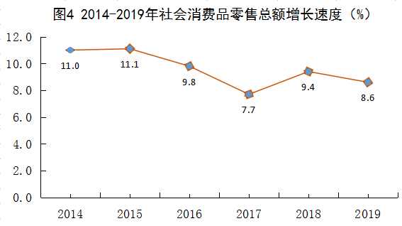
限额以上批发和零售业销售额中：中西药品类比上年增长20.8%，粮油、食品类增长3.8%，烟酒类增长2.3%，家用电器和音像器材类下降2.4%，通讯器材类下降4.6%，石油及制品类下降6.5%。
全年进出口总额182.2亿元，增长16.8%。其中，进口107亿元、增长28.1%；出口75.2亿元、增长3.8%。按贸易方式分：一般贸易出口37.31亿元，加工贸易出口37.93亿元。按经营主体分：国有企业出口增长20.7%，“三资企业”出口增长5.8%，私营企业出口下降4.8%。按出口商品分：玩具出口增长8.7%，机电产品出口下降3.5%，服装出口下降19.3%，高新技术产品出口下降7.0%。按出口市场分：对香港出口下降12.1%，对欧盟出口增长7.4%，对美国出口增长9.3%，对日本出口增长40.8%。实际利用外资0.81亿美元，增长6.9 %。全年新批外商直接投资项目85个。

六、交通运输和邮电

全年交通运输、仓储和邮政业增加值44.5亿元，增长4.3%。公路货运周转量300亿吨公里、客运周转量29.1亿人公里，同比分别增长9.0%、1.5% 。水路货运周转量130.1亿吨公里，同比增长11.8%。年末公路通车里程1.69万公里，公路密度92.37公里/百平方公里。按路面类型分，高级、次高级路面公路1.47万公里。按技术等级分，等级公路1.69万公里，其中高速公路 686.8 公里、一级公路221.8公里、二级公路827.7公里。
年末民用汽车拥有量43.46万辆、增长17.7%，其中私人汽车39.62万辆、占91.2%。民用轿车拥有量41.67万辆，其中私人轿车39.33万辆、占94.4%。
全年完成邮电业务总量170.9亿元，增长61.5%。其中，邮政业务总量(按2010年不变价计算)8.43亿元，增长12.2%；电信业务总量（按2015年不变价计）162.47亿元，增长65.3%。固定电话30.5万户，移动电话用户359.1万户。家庭宽带用户数85.7万户，手机上网用户数261.6万户，移动基站总数17820个，WLAN无线局域网393个，AP热点1221个。

- 金融

年末金融机构本外币各项存款余额1944亿元、增长5.1%，其中住户本外币存款余额1316亿元、增长10.1%。年末金融机构本外币各项贷款余额1111亿元、增长16.1%，其中住户贷款余额610亿元、增长22.2%。住户贷款余额中：中长期消费贷款531.89亿元、增长21.9%，短期消费贷款78.11亿元、增长24.6%。
全年保费总收入59.5亿元，增长13.1%。其中，人寿险保费收入43亿元，增长15.3%；财产险保费收入16.5亿元，增长7.8%。财产险赔付支出8.45亿元，增长29%。

八、人民生活和社会保障

全年全市居民人均可支配收入25806元，比上年增长9.0%。按常住地分，城镇居民人均可支配收入32634元，增长7.7%；农村居民人均可支配收入16940元，增长9.8%。城乡居民收入比为1.93:1。
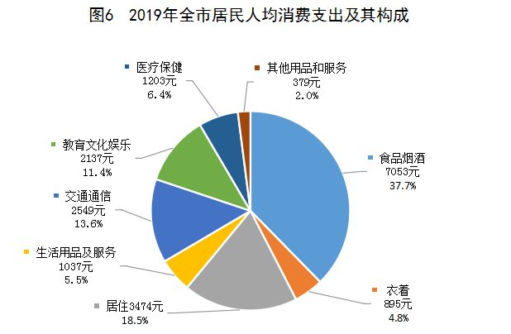
全年全市居民人均消费支出18727元，比上年增长8.8%。按常住地分，城镇居民人均消费支出22473元，增长8.0%；农村居民人均消费支出13864元，增长9.0%。全市居民恩格尔系数为37.7%，比上年下降0.1个百分点；其中城镇为36.7%，农村39.6%。
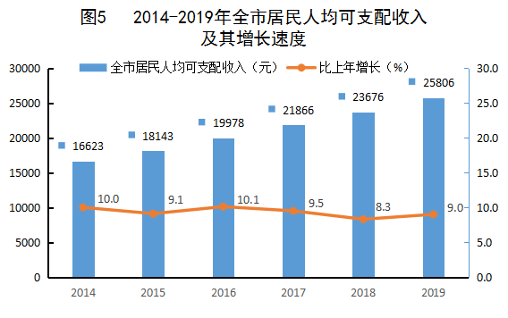

2019年底，全市共有贫困户33008户84454人，省定贫困村278个。截至2019年底，全市共有32585户83354人实现脱贫出列，贫困村和脱贫人口脱贫出列比率分别达到100%和98.7%。全市所有贫困村居民人均可支配收入17311元，有劳力贫困户人均可支配收入16509元，贫困发生率降至0.059%。
参加城镇职工基本养老保险(含离、退休人员)68.31万人，下降12.95%。参加城乡居民基本养老保险104.56万人，增长1.5%。参加基本医疗保险（含城乡居民基本医疗保险）297.7万人，增长0.1%，其中参加城镇职工基本医疗保险61.9万人、增长2.7%。参加工伤保险42.34万人，增长3.3%。参加失业保险32.11万人，增长0.6%。参加生育保险36.3万人，增长4.3%。年末享受城镇职工基本养老待遇的离、退休人员21.83万人。全年全市养老、失业、工伤保险基金征缴61.08亿元（不含城乡居民基本养老和城乡居民基本医疗），比上年增长31%；累计结余33.89亿元，比上年末增长99.5%。全年全市医疗保险基金征缴39.79亿元，比上年增长6.7%；年末累计结余47.1亿元，比上年末增长2.1%；全年全市生育保险基金征缴1.22亿元，比上年增长24.9%；年末累计结余0.25亿元，比上年末增长1.5倍。
年末敬老院88所、床位数4747张、在院人数1664人，社会福利院10所、床位数2790张、在院人数1154人。城乡居民享受最低生活保障4.6万人，其中城镇居民5476人。全年发放保障资金2.94亿元，其中城镇0.46亿元；发放救灾资金235.25万元，救济人数233户。全年销售社会福利彩票3.5亿元，筹集社会福利基金1.0亿元。
基本建成各类保障性住房3638套，农村危房改造户771户。
九、教育和科学技术
全年各级各类教育（含技工学校，不含成人高等教育和非学历培训）在校学生50.5万人，增长3.5%。拥有全日制高等学校2所，技工学校4所，普通中学151所，中等职业学校14所，小学204所。
表3 各类学校教育发展情况
 | 学校数（所） | 在校学生数（人） | 比上年增长（%）
全日制高等学校 | 2 | 36035 | -0.6
技工学校 | 4 | 20342 | -
其中：市属 | 1 | 7795 | -
中等职业学校 | 14 | 29730 | 14.44
普通中学 | 151 | 158063 | 0.78
其中：高中 | 25 | 50560 | 0.04
初中 | 126 | 107503 | 1.14
小学 | 204 | 260813 | 4.99

全年新增国家高新技术企业 69家、省级工程技术研发中心 15 家、企业类省重点实验室1家。年末拥有省级工程技术研究中心76家，省、市工程技术研发中心累计达到229家，国家级高新技术企业236家，省级火炬计划特色产业基地3 个，省重点实验室2家，获广东省科学技术奖1项。2019年，全市专利申请量4818件，其中发明专利申请量763件。全市专利授权量3307件，其中发明专利授权量157件。
表4 2019年专利申请、授权情况
指标 | 专利数（件）
专利申请数 | 4818
其中：发明专利申请 | 763
专利授权数 | 3307
其中：发明专利授权 | 157

十、文化、旅游、卫生和体育
年末共有剧场、影剧院数27个，其中市区13个；公共图书馆11个，公共图书馆图书总藏量184.7万册，其中市区116.2万册。文化系统国有艺术表演团体2个，博物馆9个，文化馆11个。微波线路总长80.6公里，广播电视微波站3座，电视发射台8座，广播调频发射台13座。有线电视用户67万户，有线数字电视用户67万户。有线电视入户率40%。年末广播节目综合人口覆盖率95%，电视节目综合人口覆盖率97%。2018年，文化及相关产业增加值29.68亿元，占地区生产总值的比重为2.44%。
全年接待旅游者人数5330.6万人次、增长11.3%，其中入境过夜旅游者3.5万人次、下降9.3%。旅游总收入512.3亿元，增长13.1%。
年末共有医疗卫生机构749个，其中疾病预防控制中心9个、妇幼保健院（站、所）9个。医疗卫生床位数1.92万张。各类卫生技术人员2.17万人。其中，执业(助理)医师7330人，注册护士10368人。乡镇卫生院98个，床位3157张，卫生技术人员4019人，乡村医疗点1365个。食品安全风险监测总体合格率93.88%。
全市体育场馆共8399个，经常参加体育锻炼人数达121.86万人，占常住人口40.2%。成功举办了2019丹霞山国际山地马拉松赛、2019韶关马拉松赛、第十二届中国人民保险杯韶关穿越丹霞山50公里徒步赛、2019年韶关市“农行杯”畅游北江活动、2019年环粤港澳大湾区城市自行车挑战赛(韶关站)暨环丹霞山自行车赛、2019年韶关市迎国庆·莲花大道自行车骑行活动、2019年“华南农产品交易中心杯”全国桥牌公开赛、韶关市第41届元旦环城跑、广东省男子篮球联赛韶关赛区比赛。

- 资源、环境和安全生产
已探明的矿产资源储量中：煤1.31亿吨，铁矿石2580万吨，锰矿石74万吨，铜矿石7780万吨，铅矿石8890万吨，锌矿石1.29亿吨，钨矿石1.78亿吨，钼矿石1.15亿吨，锑矿石234万吨，铋矿石1.28亿吨。
全年水资源总量220.9亿立方米，年平均降雨量1919.1毫米，年平均气温20.8℃，年日照时数1625小时。年末大中型水库蓄水量11.3亿立方米,增长11.6%。
全年规模以上工业综合能源消耗量（等价值）817.91万吨标准煤，同比增长7%。全社会用电量144.25亿千瓦小时，增长8.2%。其中，工业用电98.09亿千瓦时，增长9.5%。
全市26个地表水市控监测断面中，Ⅰ～Ⅱ类水质的断面（23个）比例88.5%，Ⅲ类水质的断面（3个）比例11.5%，劣Ⅴ类水质的断面比例0。全市河流综合污染指数为3.4410，比上年下降0.4965，全市河流水质总体提升。
全年未出现中度污染和重度污染。二氧化硫（SO₂）、二氧化氮（NO₂）、一氧化碳（CO）、臭氧（O₃）、可吸入颗粒物（PM₁₀）、细颗粒物（PM_{2.5}）浓度均达到国家二级标准。市区PM_{2.5}年均浓度为29微克/立方米(完成年度目标120.7%)，下降12.1%；PM₁₀年均浓度为43微克/立方米(完成年度目标值162.8%)，下降4.4%。空气质量指数（AQI）优良达标率为92.6%，达到省考核目标92%的要求。
完成荒山（沙、土）造林面积1070公顷。全市林业用地面积145万公顷，森林覆盖率74.2%，林木绿化率74.7%，活立木蓄积量9282万立方米。全市共有省级以上自然保护区16个（其中国家级4个，省级12个），面积25.2万公顷。
全域推进农村人居环境整治。全市累计拆除破旧泥砖房66.5万间、1639.2平方米，累计打造干净整洁村679个、美丽宜居村150个、特色精品村34个。
全年共发生工矿商贸、生产经营性道路交通、火灾事故1051起、比上年下降3.2%；死亡 120人、下降15.5%。其中，工矿商贸生产安全事故29起、下降12.1%，死亡32人、下降23.8%，受伤2人，直接经济损失2489.5万元、下降5.8%；生产经营性道路交通事故187起、增长14.7%，死亡88人、下降12%；消防火灾事故835起、下降6.2%，直接经济损失580.6万元、下降47.4%，生产经营性消防火灾死亡0人，全年一次死亡3人以上的生产安全较大事故0起。
注：
1.公报中的2019年数据为初步统计数。部分数据因四舍五入的原因，存在着与分项合计不等的情况。
2.地区生产总值、各产业增加值绝对数按当年价格计算，增长速度按可比价计算。
3.从2011年起，规模以上工业统计口径由年主营业务收入500万元以上调整为2000万元及以上；固定资产投资项目统计起点由计划总投资50万元提高到500万元，增速为可比口径。2013年起按照新的调查口径对外发布城乡居民人均可支配收入和分城镇、农村常住居民人均可支配收入数据。从2015年起，“地方公共财政预算收入”更名为“地方一般公共预算收入”；各项存款余额中，“单位存款”更名为“非金融企业存款”，“储蓄存款”更名为“住户存款”。
4.现代服务业主要包括金融业、现代物流业、信息服务业、科技服务业、外包服务业、商务会展业、文化创意产业和总部经济八个产业。先进制造业包括装备制造业、钢铁冶炼及加工业、石油及化学制造业。生产性服务业主要包括为生产活动提供的研发设计与其他技术服务、货物运输仓储和邮政快递服务、信息服务、金融服务、节能与环保服务、生产性租赁服务、商务服务、人力资源管理与培训服务、批发经纪代理服务、生产性支持服务等十个类别。

